“莞家政务”使用手册

1.关注微信公众号
群众可通过两种方法关注“莞家政务”微信公众号。
①在“添加朋友”--“公众号”界面搜索“莞家政务”，或点击搜索，选择公众号，输入“莞家政务”，点击“关注公众号”。
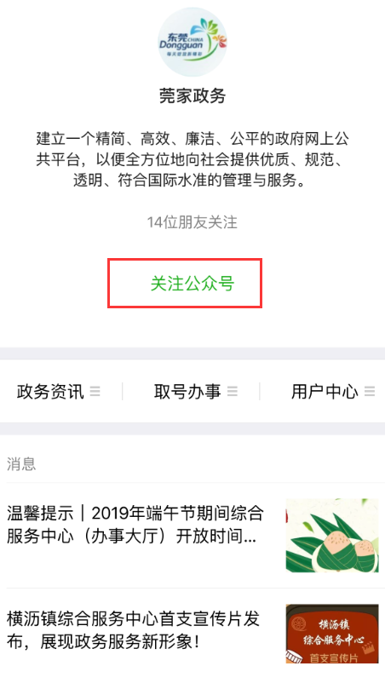

②通过扫描“莞家政务”二维码，然后点击“关注微信公众号”即可。

2.在线预约
在“取号办事”点击“在线预约”，会跳至广东政务服务统一身份认证平台。如果之前有注册，可以直接登入，如果之前未注册，在此页面提供注册窗口，点击“立即注册”即可进入注册流程。

2.1认证登录
第一种情形：已注册用户，输入账号、密码、验证码直接登入，如下图。
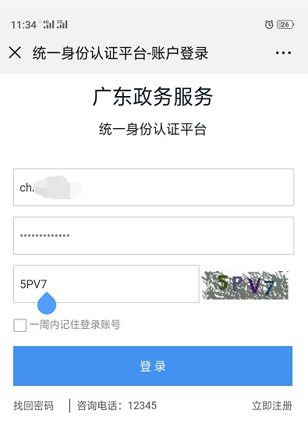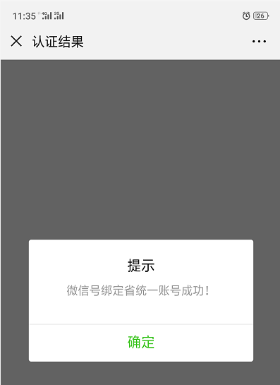

温馨提示：如果是忘记了密码，可以通过页面左下角的“忘记密码”进入流程找回即可。
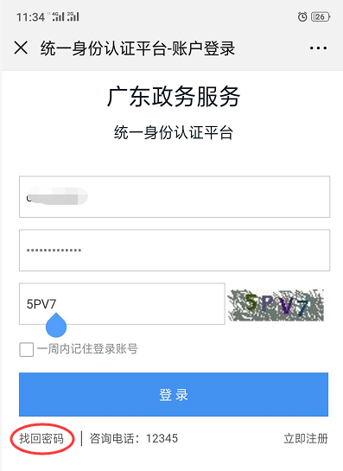
第二种情形：用户未注册
首先，要在统一身份认证平台界面，点击右下角的“立即注册”进入注册流程。
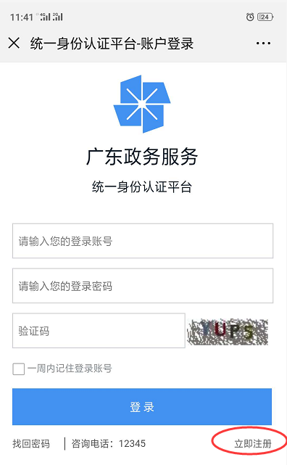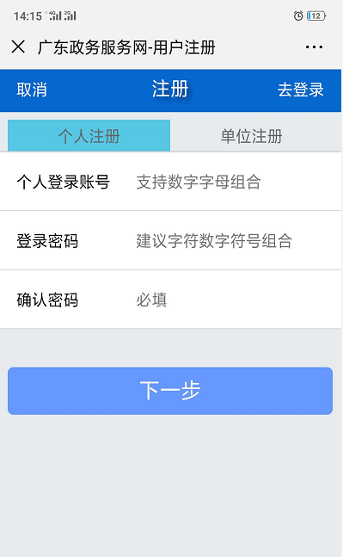
注册成功再次认证登录
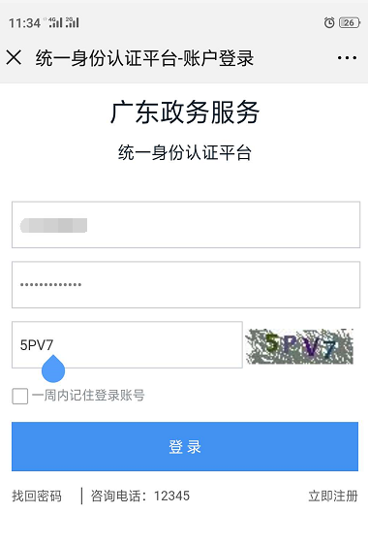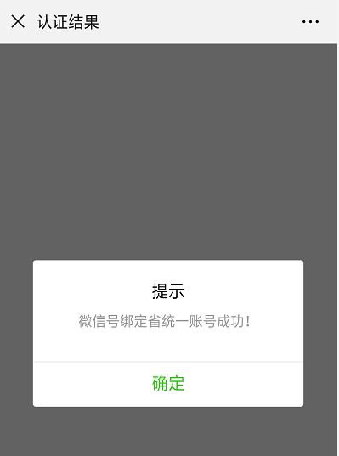

2.2在线预约

2.2.1请选择办事大厅
认证登录通过后直接进入办事大厅列表，如下图。
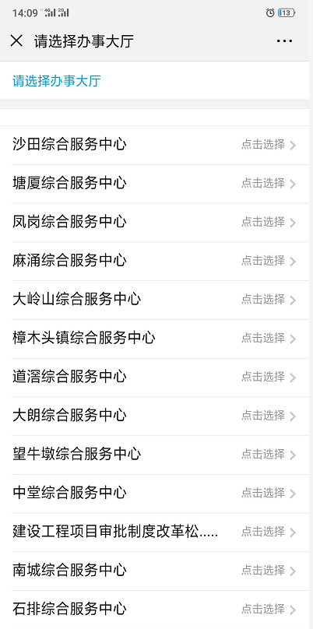
2.2.2预约业务
选择对应政务中心或公安分局进入，选择需要办理的业务，点击“预约”
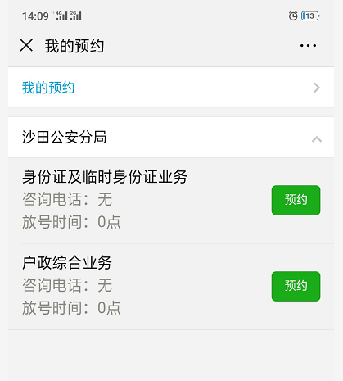
2.2.3预约日期
选择有预约号的预约日期，点击“确定”
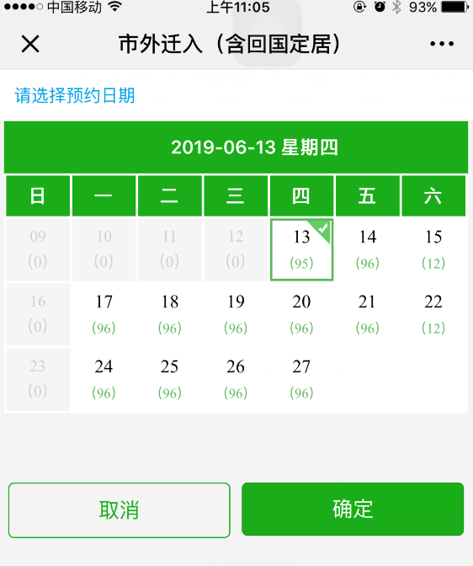
2.2.4预约时间段
选择预约时间段，阅读相关条款。
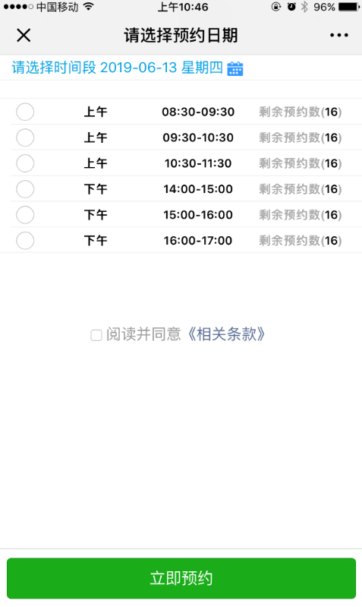

2.2.5预约成功
点击“立即预约”，提示预约成功。
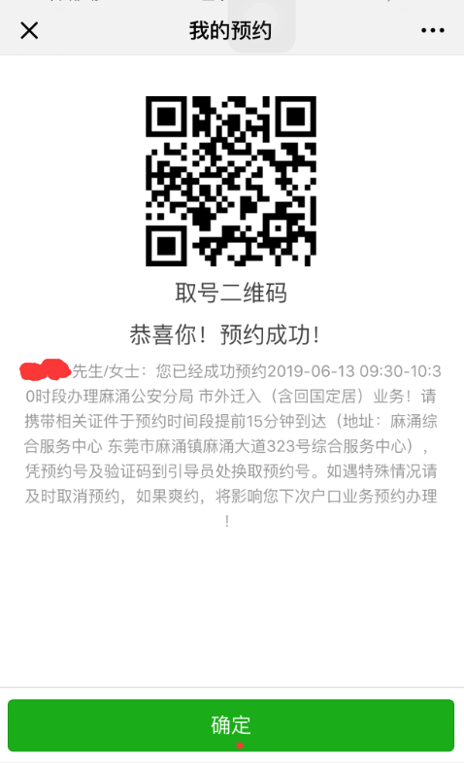

在线取号
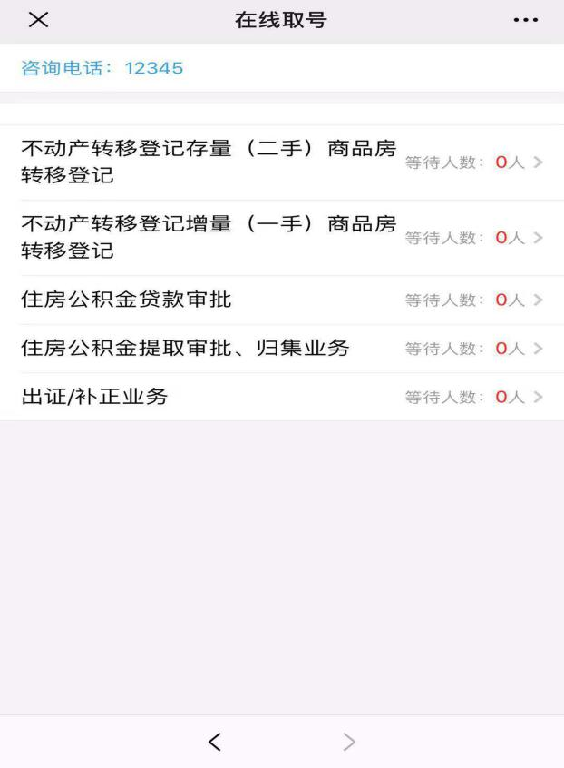
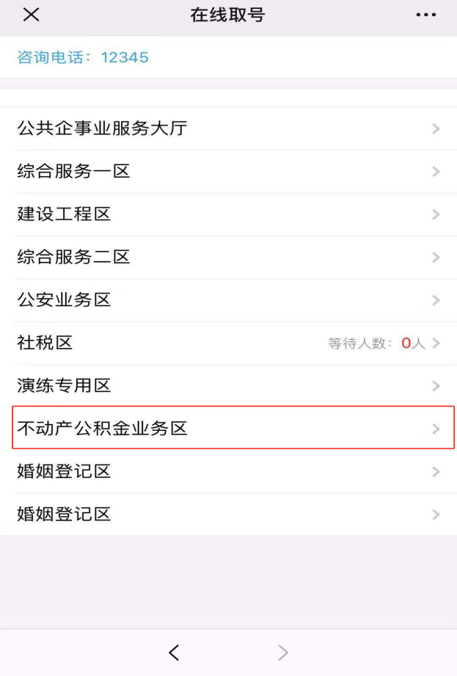
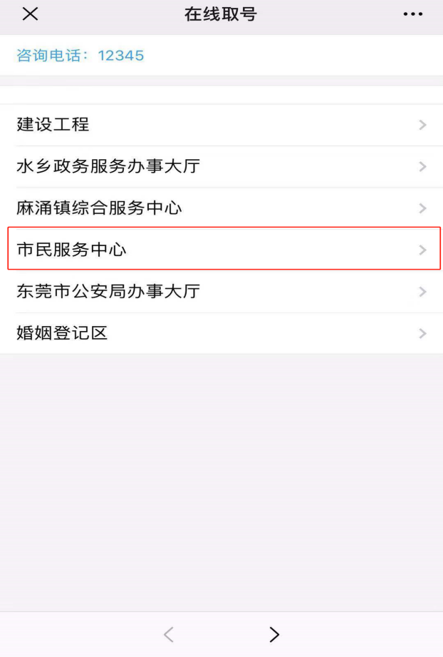
通过“取号办事”点击“在线取号”，可以快捷查看等待人数与当前办理号，选择对应业务，直接取号。

